Team Control Number 2401919
2024
MCM/ICM Summary Sheet
选定的问题
C

利用动量的力量：如何在网球比赛中占据主导地位？
摘要
美国著名网球教练查克·克里塞曾说：“网球比其他任何运动都更讲究势头。”在网球运动中，势头是一项比赛中的强大且关键的因素。它既神秘又难以捉摸，因而很难加以利用。为了增进我们对势头的理解，并为球员提供有价值的赛前准备建议，我们从多个角度和层面深入细致地研究势头。

首先，我们建立了一个点追踪评估的主成分分析 - 逼近理想解排序法（PCA-TOPSIS）模型，用于评估每位选手在比赛不同阶段的表现得分（动量得分）。在该模型中，我们融合了两种不同模型的优势，开发出一套全面的选手表现评估体系。基于现有数据，我们构建了一个涵盖 5 个主要维度和 18 个具体指标的综合评估框架。我们还绘制了一张图表，展示了 2023 年温布尔登网球锦标赛男子单打决赛中两位选手的表现得分变化情况。我们的结果经过了 KMO 和巴特利特球形度检验以验证其有效性。

其次，我们进行了白噪声检验，以验证教练关于比赛波动随机性的假设是否正确。在自相关函数和偏自相关函数检验中，图形分别呈现出一阶截尾和四阶拖尾。在 Ljung-Box 检验和 Box-Pierce 检验中，p 值均显著小于 0.05，从而拒绝了原假设。所有这些发现表明，比分波动和比赛起伏并非随机，这与教练的看法相悖。

第三，基于已有的势头评分系统，我们引入了 GM（1,1） 灰色预测模型来预测比赛进程中的变化。转折点被定义为相邻时刻两位选手得分差值的显著波动，且波动幅度超过预先设定的阈值。通过灰色预测模型，我们预测了决赛中的转折点，并通过折线图将其与实际数据进行了对比。令我们惊喜的是，预测的转折点与实际数据高度重合，表明预测性能出色。平均相对误差为 0.0378，绝对相关系数为 0.9895，均方偏差比为 0.1284。此外，我们还研究了各种指标与比赛中转折点之间的关系。相关性最强的主要维度是进攻效率，而相关性最强的具体指标是累计获胜场次。基于这些发现，我们向选手们提出了建议，强调积极进攻策略的重要性，并注重长期发展。
最后，我们扩展了模型，并将其应用于其他类型的赛事。我们获取了 2023 年温布尔登网球锦标赛女子单打决赛的数据，并用我们的模型预测转折点。结果表明，预测效果也很显著，尽管略逊于男子赛事的结果。因此，我们得出结论，该模型具有良好的通用性，但在应用于不同类型的赛事时，可能需要对指标和相关参数进行调整。
此外，我们还进行了敏感性分析，以评估模型对输入参数变化的响应能力。结果表明，该模型在处理不同场景时具有很强的准确性和稳健性。
关键词：动量，主成分分析-逼近理想解排序法模型，白噪声检验，灰色预测模型，自相关函数和偏自相关函数
Page 2 of 25
Team # 2401919

目录
1
介绍
3
1.1
问题背景 . . . . . . . . . . . . . . . . . . . . . . . . . . . . . . . . . . . . . . . . . .
3
1.2
我们的工作 . . . . . . . . . . . . . . . . . . . . . . . . . . . . . . . . . . . . . . . . . . . . . . . .
4
2
模型的准备
4
2.1
假设 . . . . . . . . . . . . . . . . . . . . . . . . . . . . . . . . . . . . . . . . . . . . . .
4
2.2
符号表示法 . . . . . . . . . . . . . . . . . . . . . . . . . . . . . . . . . . . . . . . . . . . . . . . .
5
2.3
数据清理 . . . . . . . . . . . . . . . . . . . . . . . . . . . . . . . . . . . . . . . . . . . . . .
6
2.3.1
缺失和异常数据 . . . . . . . . . . . . . . . . . . . . . . . . . . . . . . . . .
6
2.3.2
不同类型的资料 . . . . . . . . . . . . . . . . . . . . . . . . . . . . . . . . . . . .
6
3
任务 1 和 2：点跟踪评估主成分分析 - 逼近理想解排序法模型
6
3.1
PCA-TOPSIS 模型的结构 . . . . . . . . . . . . . . . . . . . . . . . . . . . . . . . . .
6
3.2
选择和处理指标 . . . . . . . . . . . . . . . . . . . . . . . . . . . . . . . . . . . . . .
7
3.2.1
选择合适的指标 . . . . . . . . . . . . . . . . . . . . . . . . . . . . . . . . .
7
3.2.2
无量纲数据处理过程 . . . . . . . . . . . . . . . . . . . . . . . . . . . . . . . . .
8
3.3
确定组成部分及权重 . . . . . . . . . . . . . . . . . . . . . . . . . . . . . . . . . .
9
3.4
获取分数和可视化结果 . . . . . . . . . . . . . . . . . . . . . . . . . . . . . . . . . .
11
4
任务 3：对我们的模型进行白噪声检验
12
4.1
白噪声序列 . . . . . . . . . . . . . . . . . . . . . . . . . . . . . . . . . . . . . . . . .
12
4.2
自相关图和偏自相关图检验 . . . . . . . . . . . . . . . . . . . .
12
4.3
Ljung-Box 检验和 Box-Pierce 检验 . . . . . . . . . . . . . . . . . . . . . . . . . . . . . . . . . .
13
4.4
完整的结果与结论 . . . . . . . . . . . . . . . . . . . . . . . . . . . . . . . . . . .
14
5
任务 4：动量摆动 GM（1,1） 灰色预测模型
15
5.1
数据处理与审查 . . . . . . . . . . . . . . . . . . . . . . . . . . . . . . . . . . .
15
5.1.1
新序列的构建 . . . . . . . . . . . . . . . . . . . . . . . . . . . . . . . .
15
5.1.2
等级对比测试 . . . . . . . . . . . . . . . . . . . . . . . . . . . . . . . . . . . .
15
5.2
利用模型获取预测值 . . . . . . . . . . . . . . . . . . . . . . . . . . .
15
5.2.1
构建动量摆动灰色预测模型 . . . . . . . . . . . . . . . . . . . . .
15
5.3
模型诊断 . . . . . . . . . . . . . . . . . . . . . . . . . . . . . . . . . . . . . . . . . . . .
16
6
任务 5：量化不同因素对波动的影响
17
6.1
灰色关联分析 . . . . . . . . . . . . . . . . . . . . . . . . . . . . . . . . . . . . . . . .
17
6.2
给即将参加新比赛的选手的建议 . . . . . . . . . . . . . . . . . . . . . . . . . . . . . .
18
7
任务 6：测试预测模型的准确性
18
8
任务 7：将模型推广应用于其他比赛
19
9
敏感性分析
21
10 模型评估
21
10.1
优势 . . . . . . . . . . . . . . . . . . . . . . . . . . . . . . . . . . . . . . . . . . . . . . . .
21
10.2
弱点 . . . . . . . . . . . . . . . . . . . . . . . . . . . . . . . . . . . . . . . . . . . . . . .
21
11 信函
22
附录
23
附录 A
评估标准
23
附录 B
代码
24
Page 3 of 25
Team # 2401919

1 简介
1.1 问题背景
网球是一项竞争激烈且技术要求极高的运动，广受大众喜爱。男子单打网球比赛采用五盘三胜制（率先赢得三盘的选手获胜）。每盘由多局组成，目标是赢得六局且领先对手至少两局。若比分达到 6 比 6，则进行抢七局来决定该盘的胜负。抢七局中，率先获得七分且领先两分的选手赢得该盘。但在第五盘，抢七局改为先得十分且领先两分的选手获胜。每局比赛中，选手需至少赢得四分，但必须领先两分才能获胜。

在网球比赛中，局势往往瞬息万变。这项令人兴奋的运动是策略与技巧的结合，每一次发球、回球或击球都可能改变比赛的走向。有时我们会看到一位选手势如破竹，迅速锁定胜局。而有时则是双方激烈交锋，比分多次交替领先，上演惊心动魄的逆转，就像 2023 年温网决赛中卡洛斯·阿尔卡拉斯与诺瓦克·德约科维奇之间的对决。

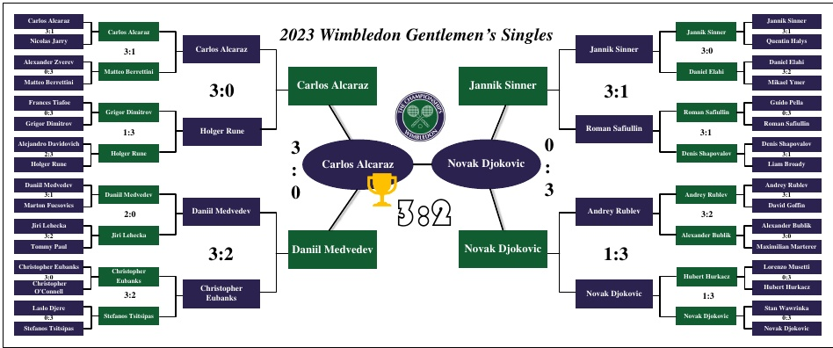
图 1：2023 年温布尔登网球锦标赛男子单打比赛
一场比赛的走势和进程，包括令人惊叹的逆转，都可以归因于球员们的“势头”。势头一直备受重视，但要量化并证明其对比赛的真正影响，以及找出产生和改变势头的因素，却颇具挑战性。为了更好地帮助球员取得成功，我们将深入探讨这些方面，为教练提供指导，帮助球员为改变比赛进程的事件做好准备并做出应对，充分发挥势头的作用。具体而言，我们将利用所提供的数据来完成以下任务：

1. 展示比赛结果随时间变化的趋势。
2. 评估特定时刻球员的表现。
Page 4 of 25
Team # 2401919

3. 验证比赛中势头的起伏是否是随机的。
4. 建立一个预测模型来预测比赛局势的变化。
5. 评估影响挥杆的因素，并为球员提供相关建议。
6. 在实际比赛中验证预测模型的准确性并对其进行优化。
7. 将该模型扩展到其他类型的比赛中。
1.2 我们的工作
为探究“势头”在网球比赛中的作用和影响，我们从比赛数据中选取了不同的指标进行量化分析。在第一个问题中，我们构建了主成分分析 - 逼近理想解排序法（PCA-TOPSIS）模型，并选取了 18 个指标来评估球员表现并确定其权重。在第二个问题中，我们对模型结果进行了白噪声检验，证明比赛势头的变化并非随机，从而反驳了教练的观点。在第三个问题中，我们进一步构建了 GM（1, 1） 灰色预测模型来预测比赛中的转折点，并确定了与势头变化相关系数最高的因素。在第四个问题中，我们将模型与实际比赛数据进行对比，以检验其准确性，并将其应用扩展到其他比赛，使其更具通用性。最后，我们对 PCA-TOPSIS 模型的敏感性进行了测试。我们的工作概览如图 2 所示。

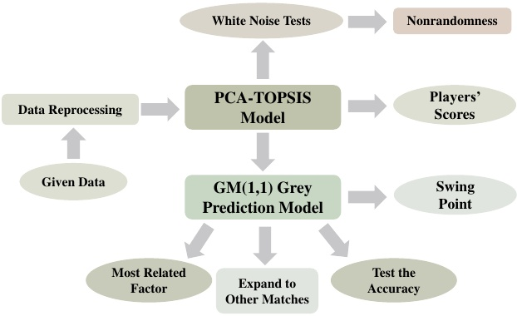
图 2：我们的工作概览
2 模型的准备
2.1 假设条件
在本文中可以做出以下合理假设：
运动员们生理、身体和心理状态均正常，没有任何严重的问题。
Page 5 of 25
Team # 2401919

受伤或使用违禁药物。
在比赛期间，这些运动员没有参与任何操纵比赛或类似的行为。
•对每位玩家在每一时刻的数值记录都是准确、公平且符合规定的。
符合比赛规则。
• 场上球员的表现很少会受到比赛场地条件的影响，
天气，或者观众的情绪。
•在这款游戏中，每位玩家的表现很少会受到之前比赛结果的影响。
不要去想那些比赛，而要专注于当前的比赛。
2.2 符号说明
在我们的论文中，模型构建采用了表 1 中给出的命名法。任何不常用的附加符号将在后续文本中首次使用时予以介绍。所有变量都针对某一特定集合，模型的训练数据也包含整个集合的数据。特别地，“迄今为止”和“累计”表示从当前集合开始以来的累计值。未使用这些词的定义表示当前时刻的值。

表 1：符号及定义
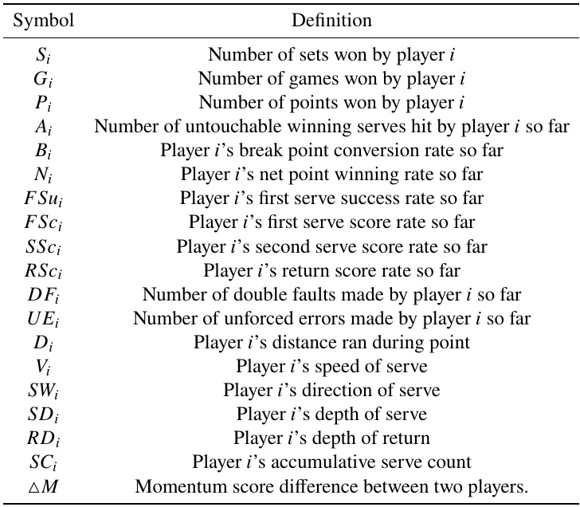
i = 1, 2
Page 6 of 25
Team # 2401919

2.3 数据清理
2.3.1 缺失和异常数据
我们注意到 speed_mph、serve_width、serve_depth 和 return_depth 这几个变量中存在缺失数据，以“NA”形式呈现。鉴于比赛过程的连续性，我们不会删除整行数据。对于 speed_mph 中的缺失值，我们将用平均值替换；而对于 serve_width、serve_depth 和 return_depth 这几个变量中的缺失值，则将其赋值为 0。

2.3.2 不同类型的数据
（1）数值数据中的数据累积 对于某些以分类形式存在的数值数据，它们只有两个值：0 和 1。在计算过程中，0 的过多可能会导致“nan”错误，从而无法继续计算。为解决此问题，将对这些值进行累积。为消除累积的影响，随后会进行减量处理。

（2）非数值型数据的数据映射 对于非数值型变量 serve_width（发球宽度）、serve_depth（发球深度）和 return_depth（回球深度），我们将经过严格判断后将其映射为数值。
•服务宽度：C=1，BC=2，B=3，BW=4，W=5
•服务深度：NCTL=1，CTL=2
•返回深度：ND=1，D=2
3 任务 1 和 2：点跟踪评估主成分分析 - 逼近理想解排序法模型
3.1 主成分分析-逼近理想解排序法（PCA-TOPSIS）模型的结构
在本节中，我们需要选择特定的指标来追踪每个比赛点的进展情况以及球员的表现。传统的 TOPSIS 分析方法在很大程度上依赖于指标的主观权重设定，这会对结果产生显著影响。因此，我们引入相对客观的主成分分析（PCA）方法来分析数据集并降低维度。随后，我们确定每个指标的权重，并根据评估对象数值距离理想目标的接近程度进行排序。这种新颖的 PCA-TOPSIS 模型结合了两种模型的优势，能够更准确地追踪球员在每个比赛点的表现。我们的思路结构可由图 3 说明。

此外，每位选手在比赛风格、个人水平以及其他个体因素方面都存在显著差异。而且，每场比赛都受到多种复杂因素的影响，并且情况经常变化。因此，我们没有采用同一模型来分析所有选手在所有比赛中的表现，而是选择为每位选手在每场比赛中的表现分别建立模型。这种方法能提供更高的准确性和相关性。

Page 7 of 25
Team # 2401919

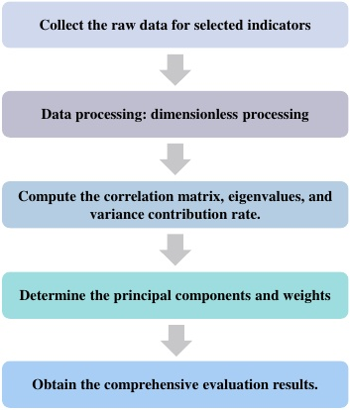
图 3：PCA-TOPSIS 模型示意图
3.2 选择和处理指标
3.2.1 选择合适的指标
为了评估运动员在赛场上的表现，我们开发了一套包含五个方面的表现评估系统：当前状况、进攻效率、失误情况、技术体能以及起跑优势。每个一级指标又被细分为多个二级指标，如图 4 所示。

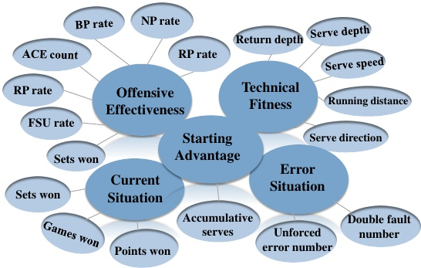
图 4：绩效评估系统
（1）当前状况 当前状况指的是运动员截至当前时刻在赛场上的位置，反映了其在一定时间段内的得分突破能力。在这方面，我们选取了累计获胜局数、累计获胜盘数以及累计得分作为衡量指标。

Page 8 of 25
Team # 2401919

次要指标，分别反映运动员在一定时间段内的得分能力、比赛突破能力和局分突破能力。
（2）进攻效率 进攻效率指的是运动员在球场上各种技术动作在得分方面的实际效果，反映其在进攻突破方面的效率和能力。在这一方面，我们选取了ACE球数、破发点转化率（BP 率）、网前得分率（NP 率）、一发成功率（FSU 率）、一发得分率（FSC 率）、二发得分率（SSC 率）和接发球得分率（RP 率）作为二级指标，这些均为一定时间段内的累计数据。
（3）失误情况 失误情况指的是运动员在赛场上的各种失误，这反映了他们在关键时刻表现的稳定性。在这方面，我们选取了双误次数和非受迫性失误次数作为次要指标，这两项均为一定时间段内的累计数据。
其中，双误数量反映了运动员发球的稳定性以及他们利用先发优势的能力；非受迫性失误数量反映了他们的技术稳定性。
（4）技术体能 技术和体能是指运动员在球场上展现的身体状况和技术选择，反映其体能水平和战术策略的选择。在这一方面，我们选取了跑动距离、发球速度、发球深度、发球方向和回球深度作为二级指标，这些都是当前时刻的数据。

其中，跑动距离反映了运动员的身体状况、移动能力和运动强度，同时也体现了他们的跑动水平和战术选择；发球速度、发球深度和发球方向反映了他们的发球技术水平和战术选择；回球深度反映了他们的回球技术和战术选择。

（5）发球优势 发球优势指的是运动员作为发球方所具有的相对优势，这种优势会在心理、比赛状态以及进攻机会等方面影响其场上表现。在这方面，我们选取了发球次数作为辅助指标。

发球数代表运动员在一定时间段内的累计发球次数。该指标用于抵消运动员作为发球方在得分和进攻方面的优势，从而获得更准确的场上表现评估。

3.2.2 数据无量纲化处理
维度化指的是消除不同指标维度的过程，由于测量单位的不同，这使得它们无法进行比较。因此，有必要先对数据进行标准化处理，以消除维度的影响。这是通过转换原始变量来实现的，从而消除其测量单位的影响，以便进行后续分析。在这种情况下，我们选择标准化方法来对数据进行标准化处理，将所有指标的值转换为均值为 0 且方差为 1 的值。下面的公式以 𝑆_{𝑖}as 为例，其中 𝑡 表示此时间序列中的样本点。
Page 9 of 25
Team # 2401919

3.3 确定组成部分及权重
在获取每个指标的标准化数据后，我们计算变量之间的协方差和相关矩阵。以 𝑆_{𝑖}and 𝐺_{𝑗}for 为例，计算公式如下所示。
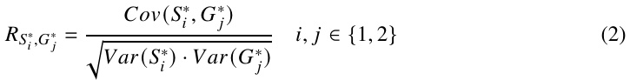
包含所有变量的相关系数矩阵的热图如图 5 所示。我们可以清楚地看到，𝑉₁ 和 𝐹𝑆𝑢₁ 之间存在很强的正相关关系，这与常识相符，发球速度越快，一发成功率越高。我们还可以看到，𝐷𝐹1、𝑈𝐸 1 与 𝑆1、𝐺1、𝑃1 之间存在很强的负相关关系，这也是显而易见的。双发失误和非受迫性失误越多，获胜的可能性就越小，诸如此类。

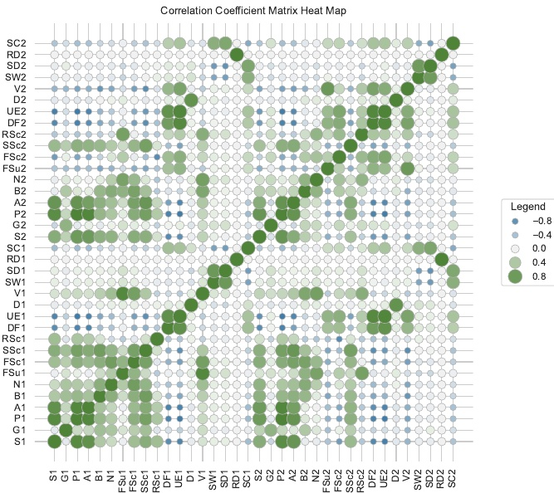
图 5：相关性热图
根据特征方程 |𝑅 −_{𝜆𝐼|} = 0，计算出特征值 _{𝜆𝑘}(𝑘 = 1, 2, 3...18。特征值的贡献率和累计贡献率分别由公式（3）和（4）表示。

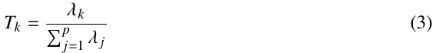
Page 10 of 25
Team # 2401919

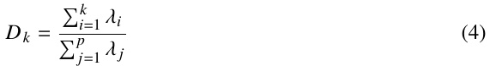
具体来说，公式中的 𝑝 表示主成分的数量，在我们的论文中 𝑝 等于 18。我们选取对应累计贡献率 ^{𝐷}_{𝑘}⩾85% 的六个最大特征值作为主成分。每个主成分的信息贡献率和累计贡献率如表 2 所示。

表 2：主成分的贡献率
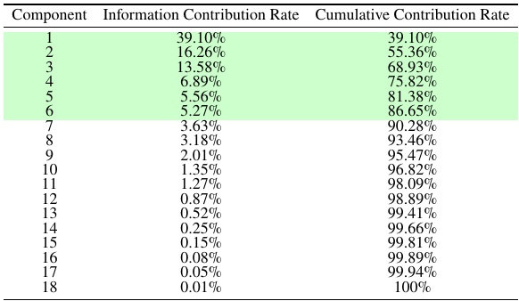
经过计算，第六大特征值对应的特征向量如图 6 所示。
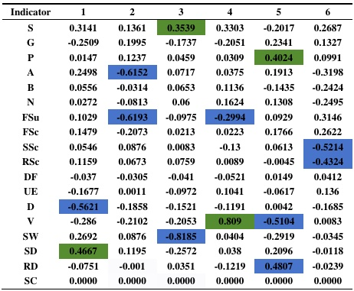
图 6：前六个最大主成分对应的特征向量
上表展示了从选手 1 在决赛中的各项指标数据中提取出的六个主成分的特征值。这六个主成分对各项指标的侧重程度各不相同，下面以选手 1 为例进行详细说明，选手 2 的情况也大致如此。

Page 11 of 25
Team # 2401919

在第一列和第五列中，绝对值较大的特征值集中在评估体系的第四方面。第一列中绝对特征值最大的两个指标是跑动距离和发球深度，而第五列中绝对特征值最大的两个指标是发球速度和回球深度。这表明第一和第五主成分的重点在于运动员的技术和体能能力。

在第二列和第六列中，绝对值较大的特征值集中在评估体系的第二方面。第二列中绝对特征值最大的两个指标是发球直接得分数和一发成功率，而第六列中绝对特征值最大的两个指标是二发得分率和接发球得分率。这表明第二和第六主成分的重点在于运动员的进攻效率。

在第三列和第四列中，绝对值较大的特征值分散在第四方面和第一方面。第三列中绝对特征值最大的两个指标是第四方面的发球方向和第一方面的累计获胜局数，而第四列中绝对特征值最大的两个指标是第四方面的发球速度和第一方面的累计获胜局数。这表明第三和第四主成分综合强调了运动员的当前状况、技术和体能能力。

我们在模型中将发球次数标记为 𝑆𝐶_{𝑖}，而发球次数这一特征在所有六个主成分中的特征值都极低，这表明发球次数对整体评估系统的影响微乎其微。这可能是因为尽管在网球比赛中，发球方赢得这一分的概率要高得多，但两位运动员轮流发球，随着时间的推移，两位运动员的发球次数趋于相等。因此，发球次数这一指标在评估系统中区分两位运动员的作用趋近于零，所以它所提供的信息非常有限。
因此，我们提取了 6 个新变量来替代原来的 18 个指标。根据各指标的系数，我们得到了主成分决策矩阵。
然后，我们通过将每个主成分的特征值 𝜆_{𝑖}of 除以所有特征值的总和来计算其权重 𝑊_{𝑖}of 。主成分的权重与其信息贡献率相同，即 𝑊₁ = 0.3910，𝑊₂ = 0.1626，𝑊₃ = 0.1358，𝑊4 = 0.0689，𝑊5 = 0.0527，𝑊6 = 0.0363。

3.4 获取分数和可视化结果
我们只需将三个矩阵相乘就能得到分数。
S 表示得分矩阵，Z 表示标准化数据矩阵，I 表示信息贡献率矩阵，t 表示时间样本点的数量，p 表示原始变量的数量，h 表示我们所选的主成分的数量。

Page 12 of 25
Team # 2401919

根据这一结果，我们可以确定每位选手在整个比赛中的表现得分，即“势头”，它代表着比赛可能的结果。我们选择卡洛斯·阿尔卡拉斯和诺瓦克·德约科维奇之间的决赛进行可视化展示，如图 7 所示。

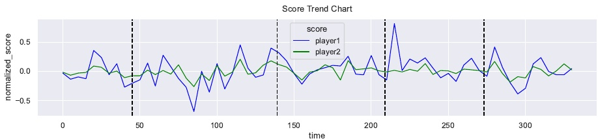
图 7：得分趋势图
我们对模型结果进行了 KMO 和巴特利特球形度检验。KMO 检验的值为 0.8263，巴特利特球形度检验的 p 值小于 0.01，这表明我们的分析结果相对可靠。请参阅附录 A 中的 KMO 检验评价标准。

4 任务 3：对我们的模型进行白噪声检验
4.1 白噪声序列
据维基百科所述，白噪声序列是统计学和信号处理中常见的随机过程。它具有特定的特性，使得能量在所有频率上均匀分布，由一系列相互独立且具有相同概率分布的随机变量组成。这些随机变量彼此之间没有相关性，因此表现出完全的时间独立性。这意味着序列中的每个值都是从相同的概率分布中独立生成的。白噪声检验可用于在进行预测之前评估一个平稳序列是否为随机序列。

为了证实或证伪教练的推测，我们进行了同义转换，考察生成的运动员表现分数的时间序列，这些分数可近似视为隐性状态的显性表达，即运动员的势头，是否为随机序列。因此，我们采用白噪声检验来评估波动的随机性。

4.2 自相关图和偏自相关图检验
根据定义，白噪声是一系列独立同分布的随机变量，其在时间上不相关，这意味着每个值都是独立生成的。在理想条件下，除了零阶自相关系数为 1 之外，对于所有 k > 0，滞后 k 的自相关系数预期为 0。然而，由于样本序列的长度有限，滞后 k 的自相关系数并非恰好为 0。相反，接近零的值被认为是没有自相关的标志。由于存在随机干扰，自相关系数并非严格等于 0。因此，当自相关系数落在 95% 的置信区间内时，我们将其视为白噪声序列。如果一个序列具有显著的

Page 13 of 25
Team # 2401919

如果超出此范围的自相关系数数量较多，那么该序列很可能不是白噪声序列。以下将基于决赛中选手 1 的自相关图和偏自相关图来对此进行说明。

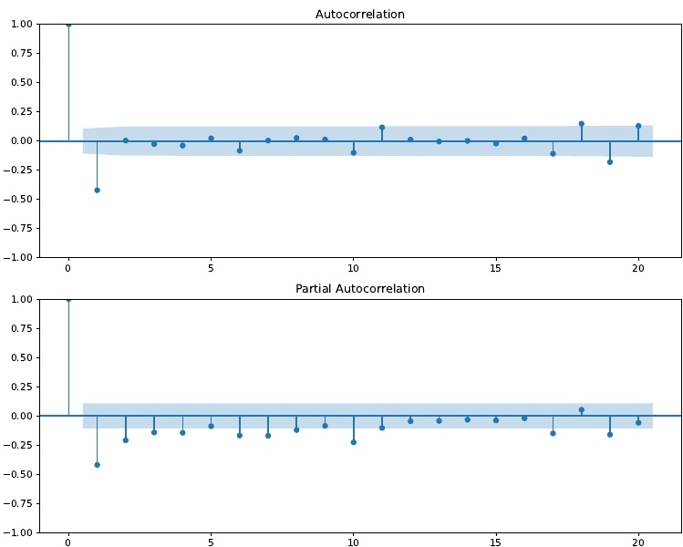
图 8：自相关图和偏自相关图
如图 8 所示，一方面，自相关图呈现出一阶截尾，即在自相关系数进入 95%置信区间之前，存在一阶自相关系数值超出边界的情况。另一方面，偏自相关图显示四阶拖尾，表明在偏自相关系数进入 95%置信区间之前，存在四阶偏自相关系数值超出边界的情况。综合上述现象，我们有理由初步认为该序列很可能不是白噪声序列。

4.3 Ljung-Box 检验和 Box-Pierce 检验
为了进行统计检验，我们做出以下假设：
滞后 h 序列的值彼此相互独立，该序列由独立同分布的白噪声构成，也就是说，样本所来自总体中的相关性为 0，因此数据中观察到的任何相关性都源于

Page 14 of 25
Team # 2401919

抽样过程的随机性。
滞后 h 序列的值之间相互关联，该序列由非独立同分布的白噪声构成，也就是说它们表现出序列相关性。
在传统的测试方法中，样本量小于 30 被视为小样本，在这种情况下，Ljung-Box 检验的效果更佳。Joel 等人指出，当样本量在 500 左右时，Box-Pierce 检验的效果更好。在我们所举的 2023 年温布尔登网球锦标赛男子单打决赛的例子中，数据量约为 300，因此我们采用这两种统计方法来更全面地评估我们的模型。

在 Ljung-Box 检验中，检验统计量为：
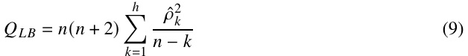
博克斯 - 皮尔斯检验中的检验统计量为：
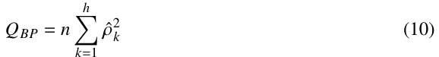
其中，𝑛 表示样本容量，𝜌ˆ_{𝑘}is 表示滞后 𝑘 时的样本自相关系数，而 ℎ 表示要检验的滞后数，此处设为 ℎ = 20。对于显著性水平 𝛼 = 0.05，拒绝随机性假设的临界区域为：

根据 Ljung-Box 检验和 Box-Pierce 检验，我们有以下解释。结果显示 _{𝑝𝐿𝐵}= 6.645×10⁻¹³ 和 _{𝑝𝐵𝑃}= 2.087×10⁻¹² 。Ljung-Box 检验和 Box-Pierce 检验的 p 值都远小于 0.05，这使我们拒绝原假设。因此，该序列不是白噪声序列。这一结论与自相关和偏自相关分析的结果一致，两者均表明该序列不是随机序列。

4.4 完整结果与结论
基于上述白噪声测试方法，我们对 31 场比赛中的总共 62 个序列进行了测试。其中，有 60 个序列被判定为非白噪声，仅有 2 个序列被认定为白噪声。这表明非随机序列的比例高达 96.78%。至此，我们可以推翻教练的说法，因为比赛中球员表现的起伏和连胜显然并非随机现象。

Page 15 of 25
Team # 2401919

5 任务 4：动量波动 GM（1,1） 灰色预测模型
5.1 数据处理与审查
5.1.1 新序列的构建
为了预测比赛何时出现势头的转变，即从一名选手转至另一名选手，我们扩展了评估模型以实现这一目标。首先，我们从每个采样点减去两名选手的得分，得到他们的得分差，从而创建一个新的序列{Δ𝑀 ₁， Δ𝑀₂， . . . ， ⏲。该序列中高于零的值意味着选手 1 表现优于选手 2，反之亦然。然而，这还不能被视为“势头的转变”，所以我们使用相邻时刻的差值作为标准来检测剧烈变化。之后我们得到一个 IAGO 序列。只有当差值超过我们预先设定的阈值时，我们才将其视为比赛中的势头转变。最终，我们挑选出符合条件的时间点，生成一个全新的“灾难序列”用于未来的预测，其形式为{𝑡 (0) (1)， _{𝑡}(0) (2), . . . ， _{𝑡}(0) （𝑛）}。

5.1.2 等级对比测试
为确保建模方法的可行性，有必要对 sequence,?one 计算序列比值的过程进行检查和处理。若所有比值 𝜆（𝑘） 均落在区间 Θ= _{𝑒}−_{𝑛+1} ， 𝑒𝑛₊₁ 内，则该序列可用于构建 GM（1,1） 。
2 2
模型。以下是层级比率的计算公式。
经检验，所有比率均在（0.9200，1.0869）区间内。因此，无需进行平移变换，GM（1,1） 模型适用。
5.2 利用模型获取预测值
5.2.1 构建动量摆动灰色预测模型
灾害预测，也称为灾害灰色预测，是 GM（1,1） 灰色预测模型的一种应用。具体来说，它涉及在序列中识别异常点（或称为灾害点），这些点要么明显大于其他点，要么明显小于其他点。然后利用这些异常点构建一个子序列，并从该子序列中获得时间分布序列。接着，针对异常点的时间分布序列建立 GM（1,1） 模型，以预测其未来的时间分布，从而确定未来异常点可能出现的时间。
基于这一思路以及之前的数据处理，我们提取出所有超过某一阈值的时间点，形成一个新的序列。随后，我们构建一个 GM（1,1） 灰色预测模型，将所有超过阈值的点视为预测中的转折点，并根据所建立的模型预测其时间分布。
灰色预测指的是对系统发展态势的估计和预测。
Page 16 of 25
Team # 2401919

利用 GM 模型对行为特征进行分析。它还可以用于估计和计算异常行为特征的发生时间，以及研究特定时间段内事件的未来时间分布等。显然，该模型的功能符合我们的需求。因此，我们生成了下面的累加序列和平均序列。

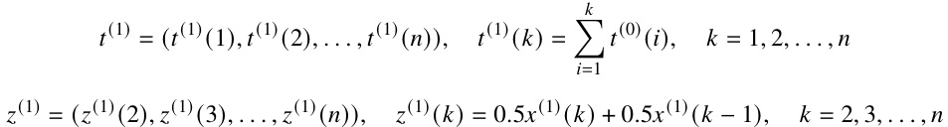
然后我们建立灰色微分方程，其中 a 和 b 是未知参数。
于是相应的白化微分方程可写成如下形式，其中 m 是一个连续变量。
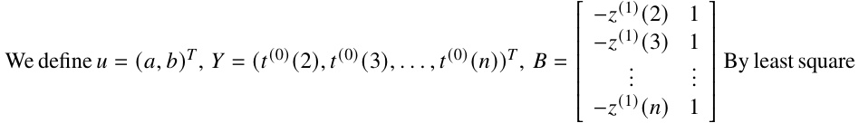
通过这种方法，我们可以找到 _{𝑢}ˆ= _{（𝐵 𝑇𝐵）} −1 _{𝐵𝑇𝑌}that _{使得 𝐽(} 𝑢
ˆ = (Y −_{𝐵𝑢)}

ˆ𝑇（𝑌 −𝐵𝑢）  ˆ从而得到
最小值。通过求解白化微分方程，我们可以得到预测值，其具体表达式如下所示。
当预测值超过阈值时，定义为 1（表示转折点），否则定义为 0。我们可以得到预测值与原始数据的对比结果，如图 9 所示。

从图中可以看出，预测值与实际值紧密吻合甚至重叠，这表明该模型具有很高的拟合度和准确性。这种准确性与 GM（1,1） 模型的特点密切相关，该模型适用于数据量较小（约 20 个）且进行短期至中期预测的情况。

5.3 模型诊断
Based on the diagnosis, the average relative error Δof this model is 0.0378, indicating a Second Class accuracy. Additionally, the absolute correlation 𝑔₀ is calculated as 0.9895, and the mean square deviation ratio 𝐶₀ is 0.1284, both indicating a First Class accuracy. These results indicate a high level of accuracy in the model, making it suitable for predicting turning points in competitions. Please refer to the Appendix A for the evaluation criteria.

Page 17 of 25
Team # 2401919

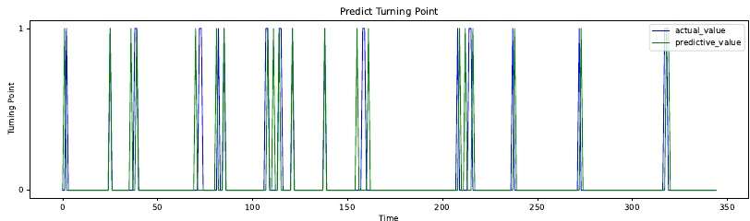
图 9：男子单打决赛中的预测转向与实际转向图
6 任务 5：量化不同因素对波动的影响
6.1 灰色关联分析
灰色关联分析通过比较序列的几何形状来衡量它们之间的关系。它涉及使用线性插值将离散的数据点转换为连续的折线图。然后建立一个模型，根据这些图形的几何特征来评估相关性。形状越接近，序列之间的相关性就越高。
为了探究各种因素与比赛波动之间的关联，我们以决赛为例。运用灰色关联分析法来计算各项指标序列与两位运动员表现差异序列之间的关联度。通过这种分析，我们能够确定哪些因素与比赛中的起伏最为相关，并据此提出相应的提升表现的建议。

我们将参考序列记为{Δ𝑀 ₁， Δ𝑀₂， . . . ， Δ𝑀_{𝑛}}，并且我们有 18 个比较序列，统称为Δ 𝑝，具体为{Δ𝑆 1， Δ𝑆2, . . . ， Δ𝑆_{𝑛}}， . . . , {Δ𝑆𝐶 1， Δ𝑆𝐶2, . . . ， Δ𝑆𝐶_{𝑛}}，它们分别对应着玩家 1 和玩家 2 之间 18 项指标的差异。然后我们使用以下公式计算相关系数，以Δ𝑆 序列为例。
其中，𝜌∈[0, 1] 表示分辨率系数。通常，𝜌值越高表示分辨率越高，而𝜌值越低则表示分辨率越低。上述方程中定义的相关系数是描述比较序列与参考序列在某一时刻相关程度的指标。由于每个时刻都有一个相关系数，信息显得过于分散，不利于比较。因此，我们提供以下方程作为序列Δ𝑀与参考序列之间相关性的度量。

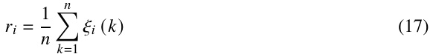
经过计算，各指标的相关性如表 3 所示。
Page 18 of 25
Team # 2401919

表 3：18 项指标的相关性
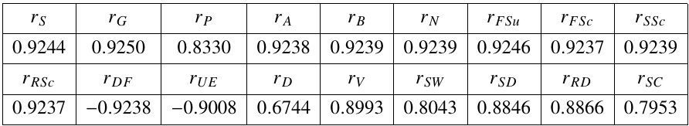
从各种细化指标来看，相关性最高的指标是累计获胜场次，相关性为 𝑟_{𝐺}reaching 0.9250。这表明从长期来看，该指标与比赛的起伏关联度最高，而选手在比赛中突破的能力是扭转局势的最关键因素。
从评估体系的五个方面来看，整体相关性最高的方面是第二个方面，即球员的进攻效率，其平均相关性为 0.9239。这是五个方面中最高的平均相关性，表明从长远来看，球员的进攻效率，特别是他们在进攻中的突破能力，是扭转局势和激发动力的最关键因素。

6.2 给即将参加新比赛的选手的建议
基于上述指标、方面与动量波动之间的不同关联，我们为玩家提供以下建议：
首先，从更宏观的角度来看，进攻效率被认为是影响比赛局势变化的关键因素。应着重强调运动员主动出击、实时进攻以及寻求突破的能力。在新的比赛中面对新的对手时，运动员会遭遇未知且难以预测的外部因素。因此，运动员首先应更多地关注自身表现，主动发起进攻，抓住机会突破，而不能仅仅采取被动防守策略。同时，在陌生的比赛环境中，运动员应大胆尝试不同的进攻战术，找出对手的弱点，逐渐掌控局势，占据主动。
从更细致的角度来看，累计获胜的比赛场次被认定为影响比赛走势的最关键因素。每场比赛包含众多分，这要求运动员对全局有全面的理解，包括体能分配、灵活的战术选择、发球方和接发球方的针对性策略等等。这考验着运动员统筹规划的能力。此外，累计得分的相关系数仅为 0.833，这进一步表明运动员扭转局势的关键因素并非仅仅赢得单一分，而是要采取长远策略。

7 任务 6：测试预测模型的准确性
为了进一步检验该模型的预测性能，我们还选取了 2023 年温布尔登网球锦标赛男子单打半决赛（詹尼克·辛纳对阵诺瓦克·德约科维奇）的数据来进行分析。
Page 19 of 25
Team # 2401919

对预测结果进行分析，并将其与实际比赛进程进行对比。以下是对比图，展示了预测的转折点与实际的转折点。
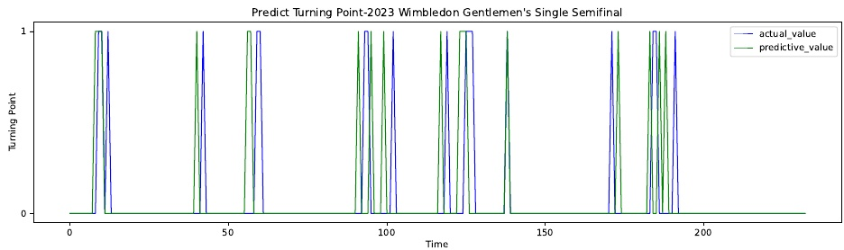
图 10：男子单打半决赛中的预测转折点与实际转折点
该模型的平均相对误差为 0.0883，表明其精度为三级。绝对相关系数计算为 0.9716，均方偏差比为 0.2859，这两项指标均表明其精度为一级。这些结果都表明其精度相对较高，但不如最终模型。并且我们可以观察到，预测的转折点相较于实际转折点有所滞后。

为了在未来提高该模型的预测性能，我们正在考虑纳入以下因素：
•健康状况：这包括球员的身体健康状况和受伤情况。保持良好的健康状态是至关重要的。
良好的身体状况能够确保运动员在比赛中发挥出最佳水平。
•比赛场地环境：这包括场地状况、天气状况以及观众营造的氛围。不同的比赛场地环境会对运动员的表现产生重大影响。
•竞争对手：这包括竞争对手的实力水平和战术风格。实力强劲的竞争对手
会增加球员的压力和紧张感，影响他们的表现。
8 任务 7：推广适用于其他比赛的模型
与男子网球比赛相比，女子网球比赛往往更注重技术、策略和灵活性。而男子网球比赛可能更强调力量和速度。在大满贯赛事中，男子比赛采用五盘三胜制，女子则采用三盘两胜制。这意味着男子比赛可能比女子比赛持续时间更长，因此对体能和耐力的要求也更高。

为了探究我们的模型在其他比赛中的通用性，我们将 2023 年温布尔登网球锦标赛女子单打决赛（玛尔凯塔·冯德罗索娃对阵奥尼斯·贾布尔）的比赛数据代入模型，以测试其预测性能。如下图所示：

Page 20 of 25
Team # 2401919

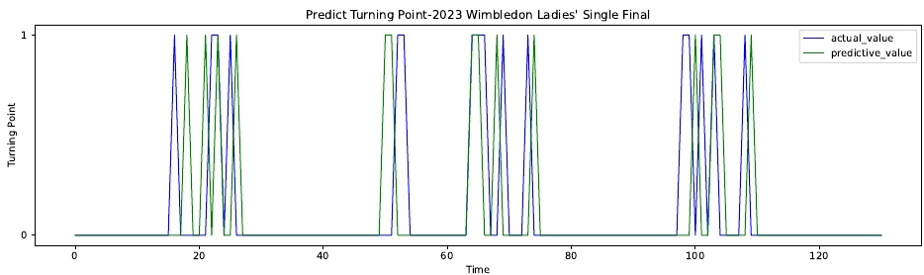
图 11：女子单打决赛中的预测转折点与实际转折点
如图所示，整体预测效果良好，与实际转折点的偏差较小。该模型的平均相对误差为 0.0693，表明其准确度为三级。绝对相关系数计算为 0.9896，均方差比为 0.2908，均表明其准确度为一级。这些结果都表明其准确度相对较高，但不如绅士赛的准确度高。

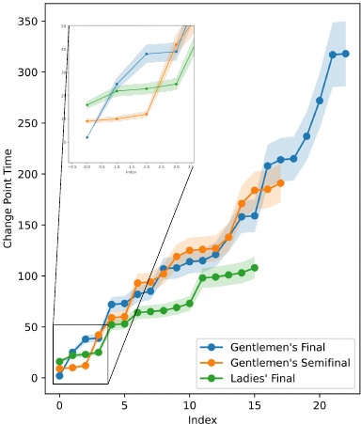
图 12：三场比赛对比
我们还在图 12 中分别绘制了这三场比赛的预测表现。曲线形状越接近指数增长的 GM 模型，预测就越准确。从图中可以看出，男子单打决赛和半决赛的预测与指数增长相符，而女子单打决赛的预测与指数增长存在一些差异。我们推测这种差异可能是由于比赛形式以及男女运动员在体育运动中的身体特征不同所致。

Page 21 of 25
Team # 2401919

9 敏感性分析
为了检验主成分分析 - 逼近理想解排序法（PCA-TOPSIS）模型的敏感性，我们对最具影响力的变量（即获胜场次）的权重进行了扰动，手动将其分别增加和减少 20%。然后我们计算了结果，并绘制了对比图，如图 13 所示。

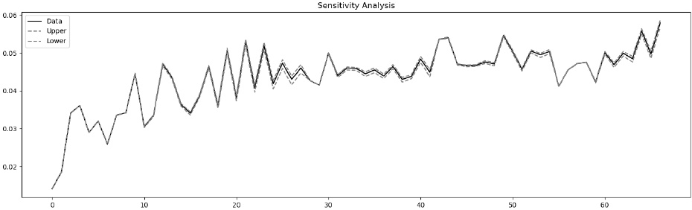
图 13：敏感性分析
从图中可以看出，结果的变化很小，这表明该模型具有良好的泛化能力，并且相对稳健。
10 模型评估
10.1 优势
为每位球员量身定制的个人模型能够实现更具针对性的方法。
•结合主成分分析（PCA）和逼近理想解排序法（TOPSIS）模型所建立的评估模型，充分利用了
这两种方法结合使用，使其更客观、更准确。
• GM（1,1） 灰色预测模型具有良好的预测效果和较高的通用性。
10.2 弱点
所选的因素不够全面，模型忽略了某些重要的因素。
诸如健康状况、法庭环境等因素。
该模型不适合做长期预测，仅适用于短期预测。
区间预测。
由于不同体育项目的比赛形式和具体特点各异，
预测其他类别的比赛需要对某些参数进行调整。
Page 22 of 25
Team # 2401919

11 封信

尊敬的先生/女士：
我们非常荣幸能为您的球员提供网球比赛的备战策略。基于所提供的数据文件中的各项因素，我们构建了数学模型来捕捉球员表现随时间的变化趋势，并建立了一套全面且实用的评估体系。我们的方法、发现和建议如下。
首先，我们综合现有文献，建立了一个由五个部分组成的全面评价体系。
主要方面。我们从原始数据中精心挑选了合适的指标。其次，为了准确分析每个指标对球员表现的影响，我们进行了数据标准化，并采用先进的分析方法计算了每个指标的权重。此外，基于先进的评估模型，我们获得了球员的表现分数，这些分数反映了他们在不同时刻的状态，并表明其并非随机。最后，利用先进的预测模型，我们预测了比赛的转折点，并提供了其有效性的证据。
以下是根据我们的结果得出的一些发现。
球场上球员的势头可视为其表现，这又可进一步细分为五个主要方面：当前状况、进攻效率、失误情况、技术体能以及开局优势。球员在每个方面的综合表现反映了他们在球场上的强项与弱项。球员在每一时刻的势头都与其此前累积的表现密切相关。
球员在赛场上的表现起伏和转折并非毫无规律可循。换句话说，球员在比赛中的势头变化并非毫无踪迹可寻，其背后存在着一定的规律和机制。而且，势头与比赛形势密切相关。显然，势头在球员把握和扭转比赛形势的能力中起着至关重要的作用，最终决定着成功和持续进步。
比赛中的转折点与运动员获胜的场次以及他们在赛场上的进攻效率密切相关。运动员在比赛中突破的能力以及他们在进攻突破方面的效率和能力是决定其能否扭转局势、激发比赛势头的关键因素。
基于这些发现，我们提出了一些比赛前的准备策略，具体如下。
要着重提升场上进攻能力。面对比赛局势的波动，要学会主动出击，积极寻求突破，提高掌控比赛的能力，主动创造机会。
要注重提高场上进攻效率。面对场上形势的变化，不仅要创造机会，还要把握机会，提高进攻效率，将优势转化为胜势。
要注重提高接发球技术。当比赛形势发生变化时，要努力保证接发球的质量和稳定性，同时加快击球节奏，增强在短回合中迅速结束比赛的能力，强化网前截击的意识和能力。
要注重提升赛场上的综合协调能力。在面对比赛局势的波动时，要从战术上统筹全局，科学分配体能。要有长远眼光，避免急功近利，只盯着眼前的分数。
我们希望这些建议对您有所帮助。如果您有任何问题，请随时与我们联系。
此致
团队 #2401919 成员敬上
Page 23 of 25
Team # 2401919

参考文献
[1] Yan, Y. F.: Research on the construction of a sports intelligence evaluation index system for high-level tennis players in sports colleges based on AHP-TOPSIS analysis[D].Shandong Institute of P.E. andSports,2023.DOI:10.27725/d.cnki.gsdty.2023.000137.
[2] Meng, F. M., Huang, W. M.: Analysis of Female Tennis Players Winning Factors Based on Decision Tree[J].Journal of Jilin Sport University,2019,35(05):43-47.DOI:10.13720/j.cnki.22-1286.2019.05.007.
[3] Richardson P A, Adler W, Hankes D. Game, set, match: Psychological momentum in tennis[J]. The Sport Psychologist, 1988, 2(1): 69-76.
[4] Ma, J. C., Chen, Q. G., Liang, C. R., Zhou, Z. C.: Model Construction and Research Analysis of Winning Factors of Professional Tennis Players in Competitions[J].Bulletin of Sport Science andTechnology,2023,31(04):66-68+118.DOI:10.19379/j.cnki.issn.1005-0256.2023.04.021.
[5] He, W. S., Zhang, L. W., Zhang, L. C.:Technical analysis of winning factors of world’s top there male tennis players[J].Journal of Wuhan Institute of Physical Education,2011,45(09):67-73.DOI:10.15930/j.cnki.wtxb.2011.09.016.
[6] Dietl H, Nesseler C. Momentum in tennis: Controlling the match[J]. UZH Business Working Paper Series, 2017 (365).
[7] Silva J M, Hardy C J, Crace R K. Analysis of psychological momentum in intercollegiate tennis[J]. Journal of sport and exercise psychology, 1988, 10(3): 346-354.
[8] Bahamonde R E. Changes in angular momentum during the tennis serve[J]. Journal of sports sciences, 2000, 18(8): 579-592.
[9] Weinberg R, Jackson A. The effects of psychological momentum on male and female tennis players revisited[J]. Journal of Sport Behavior, 1989, 12(3): 167.

附录
附录 A 评估标准
表 4：KMO 检验评估标准
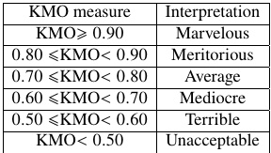
Page 24 of 25
Team # 2401919

表 5：灰色预测评估标准
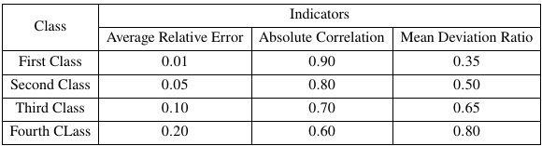
附录 B 代码
相关性热图.py
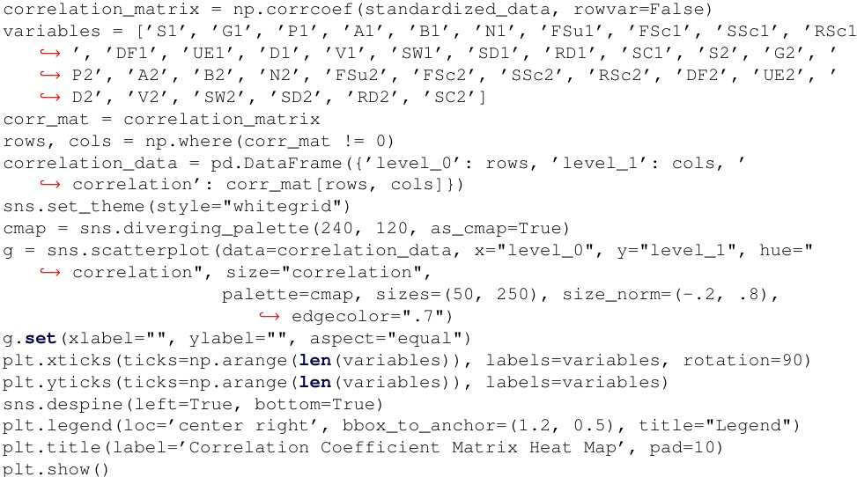

预测波动.py
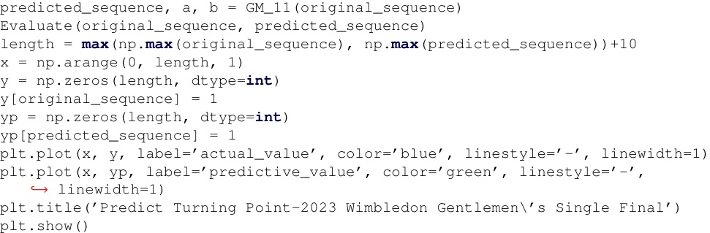

Page 25 of 25
Team # 2401919

得分趋势图.py
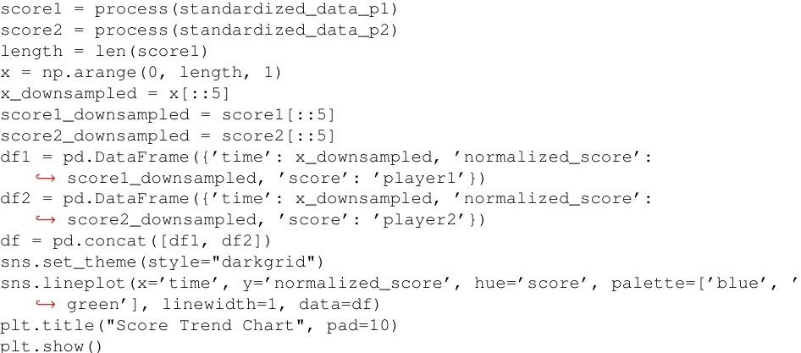

必要的统计检验.py
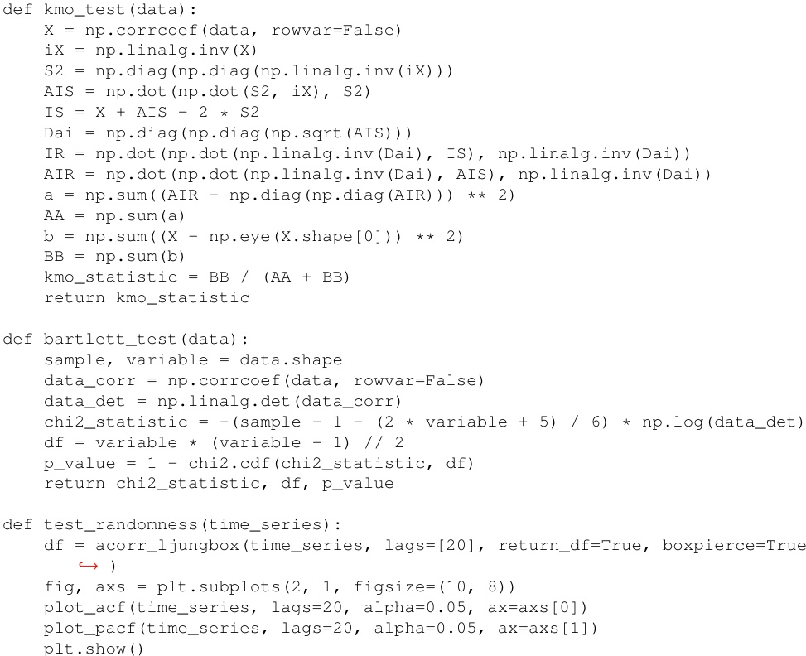

Page 26
Team # 2401919

关于人工智能使用情况的报告

1. OpenAI ChatGPT 3.5
问题 1：您如何定义网球中的“势头”？
在网球运动中，“势头”指的是比赛中当一名选手开始表现出色并增强信心时所出现的心理和情绪上的转变。这包括选手掌控比赛的能力、压制对手以及赢得关键分的能力。
势头可以被视为球员在连续赢得一系列分数或比赛时所体验到的一种积极的流动或能量。它通常会带来信心、动力和专注力的增强，同时也会对对手的心理状态产生影响。
当一名球员进入状态时，他们往往看起来掌控着比赛，失误更少，击球也更有效。这名球员可能会表现出更高的专注度、更强的攻击性和坚定的决心。在比赛中，球员之间的势头可能会此消彼长，受到诸如赢得关键一局、打出精彩一球或得到观众支持等因素的影响。
网球运动中的“势头”这一概念是主观且难以捉摸的，但它在决定比赛结果方面却能发挥重要作用。球员和评论员常常将势头视为决定胜负的关键因素，因为它会对双方球员的心理产生影响，进而影响他们的表现和决策能力。

2. OpenAI ChatGPT 3.5
问题 1：如何用 Python 读取并保存包含不同数据类型的 .csv 文件？请给我写一个示例代码。
当然，您可以使用 Python 中的“pandas”库来读取和保存包含不同类型数据的 CSV 文件。下面是一个简单的示例：
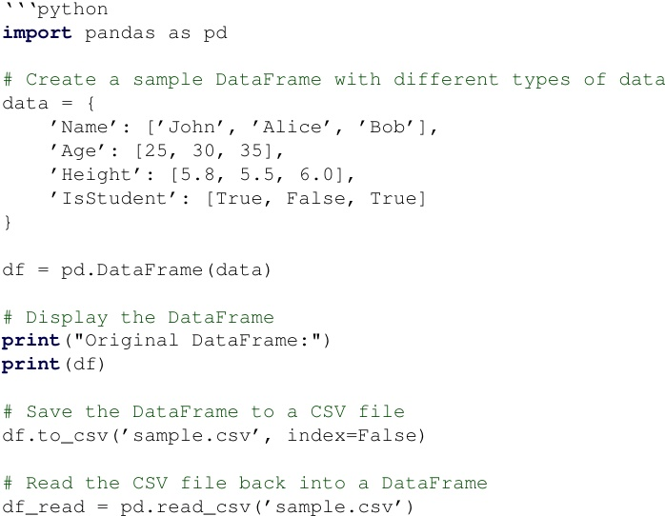
Page 27
Team # 2401919

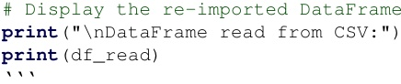

此脚本创建了一个包含不同数据类型列的 DataFrame，将其保存为 CSV 文件，然后再将其读取到另一个 DataFrame 中。在 ‘to_csv’ 函数调用中使用的 ‘index=False’ 参数用于避免将行索引写入 CSV 文件。

3. OpenAI ChatGPT 3.5
问题 1：男子单打网球和女子单打网球有什么区别？
男子单打网球和女子单打网球指的是职业和业余网球比赛中分别进行的单打项目。男子单打网球和女子单打网球的主要区别在于男女运动员的身体和生理特征，以及一些规则上的差异。
比赛时长：男子比赛的持续时间通常比女子比赛长。这主要是由于发球速度、力量以及打出制胜分的能力存在差异。
计分方式：在分数、局数和盘数方面，男子和女子的计分方式相同。不过，女子比赛传统上采用三盘两胜制，而在大多数大满贯赛事中，男子比赛采用五盘三胜制。
发球速度和力量：平均而言，男选手的发球速度和力量都比女选手强。这通常意味着在男子比赛中会有更多的发球直接得分和更具冲击力的发球。
身体素质：与女选手相比，男选手通常拥有更强的力量、耐力和身体对抗能力。这会导致男选手的比赛更具攻击性，回合更长，比赛强度也更高。
奖金：在职业网球领域，长期以来男子赛事和女子赛事的奖金一直存在差距。不过，近年来人们在奖金分配的性别平等方面做出了努力。
需要指出的是，这些差异只是概括性的，并非适用于每一位选手。也有女选手拥有强大的发球和耐力，男选手中也有以球技细腻和击球技巧高超著称的。网球是一项高度个性化的运动，任何一场比赛中的表现都受到性别之外的多种因素影响。

